Tuần 4:
GIÁO ÁN HỌC SINH TỰ TẬP LUYỆN TẠI NHÀ
Chủ đề: BÀI THỂ DỤC PHÁT TRIỂN CHUNG LỚP 7 (tiếp theo)
1. Khởi động:
Các động tác xoay các khớp theo thứ tự từ trên xuống dưới bao gồm đầu, cổ, tay, vai, hông, góp duỗi gối, có tay – cổ chân.
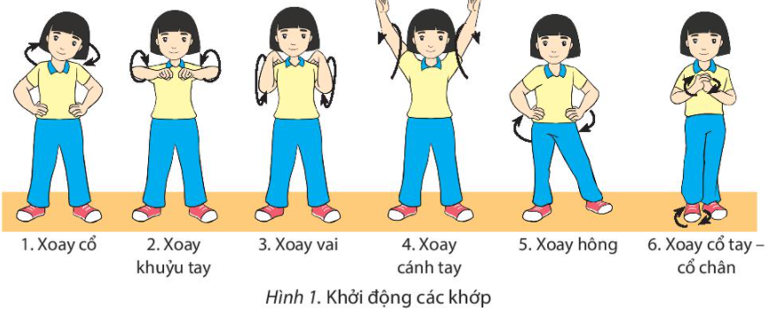
- ép ngang ,ép dọc.
- chạy nhẹ tại chỗ.
2.Nội dung học:
Ôn tập: HS hoàn thiện bài thể dục phát triển chung gồm 9 động tác
a) Vươn thở:
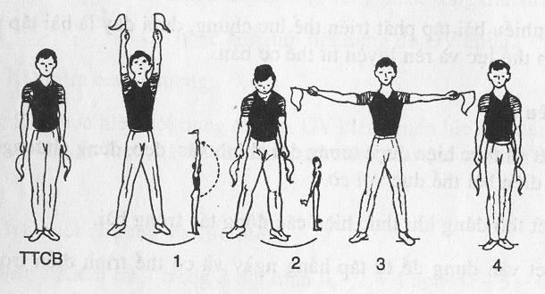

- Nhịp 1: Bước chân trái sang ngang rộng bằng vai, hai tay cầm cờ đưa ra trước – lên cao song song, lòng bàn tay hướng vào nhau, cờ hướng lên cao ưỡn thân, mặt ngửa ( hít vào sâu bằng mũi).
- Nhịp 2: Đưa hai tay ra trước – xuống thấp chếch ra sau, cờ hướng xuống đất, cúi đầu, hóp bụng ( thở mạnh ra bằng miệng ).
- Nhịp 3: Đưa hai tay và cờ từ dưới – ra trước – dang ngang, lòng bàn tay hướng trước, ngực hơi ưỡn ( hít vào sâu bằng mũi ).
- Nhịp 4: Đưa hai tay và cờ ra trước – xuống thấp về TTCB ( thở mạnh ra bằng miệng ).
- Nhịp 5, 6 , 7 , 8 : Như nhịp 1, 2, 3, 4, nhưng nhịp 5 bước chân phải sang ngang
b) Tay
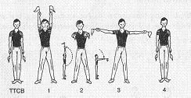

- Nhịp 1: Bước chân trái sang ngang một bước rộng bằng vai, hai tay đưa từ dưới ra trước – lên cao song song, lòng bàn tay hướng vào nhau, cờ hướng lên cao, mặt ngửa, mắt nhìn theo cờ ( hít vào ).
- Nhịp 2: Đưa hai tay ra trước song song cao ngang vai, lòng bàn tay hướng vào nhau, cờ hướng trước ( thở ra ).
- Nhịp 3: Đưa hai tay dang ngang, bàn tay ngửa, cờ hướng sang hai bên ( hít vào ).
- Nhịp 4: Về TTCB ( thở ra ).
- Nhịp 5, 6, 7, 8: Như nhịp 1, 2, 3, 4, nhưng nhịp 5 bước chân phải sang ngang .

c) Chân
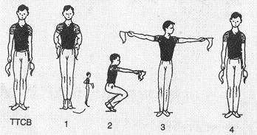

- Nhịp 1: Kiễng hai bàn chân, hai tay cầm cờ chống vào hông, cờ hướng ra trước ( hít vào ).
- Nhịp 2: Khuyụ gối ( sau ), kiễng hai bàn chân, hai tay đưa ra trước song song cao ngang vai, lưng thẳng, lòng bàn tay hướng vào nhau, cờ hướng trước, mắt nhìn theo cờ ( thở ra ).
- Nhịp 3: Đứng thẳng người lên, hai tay dang ngang, bàn tay ngửa, 2 cờ hướng sang hai bên, mặt quay sang trái mắt nhìn theo cờ ( hít vào ).
- Nhịp 4: Về TTCB ( thở ra ).
- Nhịp 5, 6, 7, 8: Như nhịp 1, 2, 3, 4, nhưng nhịp 7 quay mặt sang phải.

d) Lườn
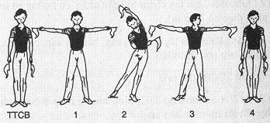

- Nhịp 1: Bước chân trái sang ngang rộng hoặc hơn vai một chút, đồng thời hai tay dang ngang lòng bàn tay hướng trước, cờ hướng sang hai bên, mặt hướng trước (hít vào).
- Nhịp 2: Dồn trọng tâm vào chân trái, mũi bang chân phải chạm đất, đồng thời nghiêng lườn sang phải, tay trái duỗi thẳng áp nhẹ vào tai, tay phải co cẳng tay phía sau lưng, cờ hướng sang trái ( thở ra ).
- Nhịp 3: Chuyển trọng tâm về đứng đều trên hai chân, thân người thẳng, hai tay dàng ngang, bàn tay ngửa, cờ hướng sang hai bên, mắt nhìn theo cờ bên trái ( hít vào ).
- Nhịp 4: Về TTCB ( thở ra ).
- Nhịp 5, 6, 7, 8: Như nhịp 1, 2, 3, 4, nhưng nhịp 5 bước chân phải sang ngang, nhịp 6 nghiêng lườn sang trái, nhịp 7 mặt quay nhìn cờ bên phải.
e) Bụng
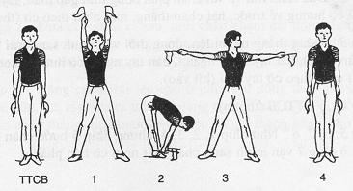
- Nhịp 1: Bước chân trái sang ngang rộng hơn vai đồng thời đưa hai tay và cờ ra trước lên cao song song, lòng bàn tay hướng vào nhau, mặt ngửa, mắt nhìn theo cờ ( thở ra ).
- Nhịp 2: Gập thân, hai tay chạm hai bàn chân, cờ hướng về trước, hai chân thẳng, măt nhìn theo cờ ( thở ra ).
- Nhịp 3: Nâng chân, hai tay dang ngang, bàn tay sấp, cờ hướng sang hai bên, mắt nhìn theo cờ bên trái ( hít vào ).
- Nhịp 4: Về TTCB ( thở ra ).
- Nhịp 5, 6, 7, 8: Như nhịp 1, 2, 3, 4, nhưng nhịp 5 bước chân phải sang ngang và nhịp 7 mắt nhìn cờ bên trái.
g) Toàn thân
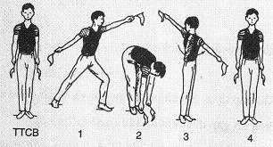

- Nhịp 1: Bước chân trái ra trước một bước, sau đó khuỵu gối, chân sau thẳng, tay trái đưa ra trước ( theo hướng bàn chân ) chếch lên cao, tay phải đưa ra sau chếch xuống dưới tạo với tay trước như một cánh tay đòn. Hai bàn chân chạm đất bằng cả bàn chân, trọng tâm dồn nhiều vào chân trước, cờ hướng theo chiều của hai tay, thân trên hơi ngả về trước, mắt nhìn theo cờ tay trái ( hít vào ).
- Nhịp 2: Đưa chân trái về với chân phải đồng thời gập thân, tay hướng vào bàn chân, 2 cờ hướng về trước, hai chân thẳng, mắt nhìn theo cờ ( thở ra ).
- Nhịp 3: Đứng thẳng người lên, đồng thời vặn mình sang trái 90⁰ ( không xoay hai bàn chân ), hai tay dang ngang, bàn tay ngửa, cờ hướng theo chiều của hai tay, mắt nhìn theo cờ tay tái ( hít vào ).
- Nhịp 4: Về TTCB ( thở ra ).
- Nhịp 5, 6, 7, 8: Như nhịp 1, 2, 3, 4, nhưng nhịp 5 bước chân chếch về trước và ở nhịp 7 vặn mình sang phải, mắt nhìn cờ bên phải.
h) Thăng bằng:
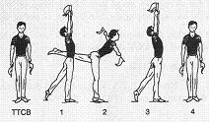

- Nhịp 1: Đưa chân trái ra sau, mũi chân chạm đất đồng thời hai tay đưa ra trước – lên cao song song, lòng bàn tay hướng vào nhau, cờ hướng lên cao, mặt ngửa mắt nhìn theo cờ, trọng tâm dồn vào chân phải ( hít vào ).
- Nhịp 2: Nâng chân trái lên cao ở phía sau đồng thời ngả thân trên về trước, ngực ưỡn, hai tay đửa ra trước – dang ngang, bàn tay sấp, cờ hướng sang hai bên, hai chân thẳng, mặt hướng về trước và giữ thăng bằng ( thở ra ).
- Nhịp 3: Về nhịp 1 ( hít vào ).
- Nhịp 4: Về TTCB ( thở ra ).
- Nhịp 5, 6, 7, 8: Như nhịp 1, 2, 3, 4, nhưng nhịp 5 đưa chân phải ra sau, nhịp 6 thăng bằng trên chân trái.
i) Nhảy :
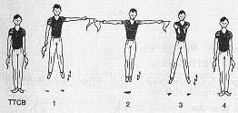

- Nhịp 1: Bật nhảy người lên sau đó rơi xuống ở tư thế hai chân rộng bằng vai, tay trái đưa cờ sang ngang, bàn tay sấp.
- Nhịp 2: Bật nhảy người lên về tư thế đứng thẳng, tay phải đưa cờ sang ngang thành tư thế hai tay dang ngang, bàn tay sấp, cờ hướng sàng hai bên.
- Nhịp 3: Bật nhảy như nhịp 1, đưa hai tay ra trước song song cao ngang vai, lòng bàn tay hướng vào nhau,cờ hướng trước.
- Nhịp 4: Bật nhảy về TTCB.
- Nhịp 5, 6, 7, 8: Như nhịp 1, 2, 3, 4, nhưng nhịp 5 đưa tay phải sang ngang, nhịp 6 tay trái đưa cờ sang ngang.
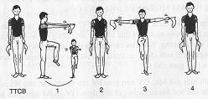
k) Điều hòa.

- Nhịp 1: Nâng gối chân trái lên cao một cách nhẹ nhàng, đồng thời hai tay đưa cờ ra trước ( cao ngang vai ) và rung lắc cổ tay ( hít vào ).
- Nhịp 2: Về TTCB ( thở ra ).
- Nhịp 3: Nâng gối chân phải lên cao một cách nhẹ nhàng đồng thời hai tay đưa cờ sang ngang và rung lắc cổ tay ( hít vào ).
- Nhịp 4: Về TTCB ( thở ra ).
- Nhịp 5, 6, 7, 8: Như nhịp 1, 2, 3, 4.

* Ôn: HS ôn lại bài thể dục phát triền chung với cờ từ động tác 1 đến động tác 9

* Dặn dò: Yêu cầu HS học thuộc bài,
Chú ý đúng biên độ các động tác

3.Kết thúc:
HS tích cực thả lỏng, ép cơ, hít thở để hồi tĩnh.

